**OpenEuler RISC-V Xfce之****Panel功能测试**

**一、测试说明**

该任务需求见如下文档“测试阶段”的Panel：

https://gitee.com/jinjuhan/open-euler-notes/blob/main/xfce.md

注：基于OpenEuler RISC-V xfce桌面环境，测试上层的应用Panel。

要进行该任务首先需要完成OpenEuler RISC-V Xfce安装，详见http://www.cofortest.com/#/project/PROJ-20220411131643

**二、测试内容**

Panel包括对应用程序启动器、窗口按钮、应用程序菜单、工作区切换器等。主要测试桌面 launcher、窗口里的按钮、菜单、workspace 切换是否正常。用文字和图片的形式进行记录。

**三、测试过程记录**

1. 测试应用程序启动器

双击桌面程序，响应时间较长，大概3-10s，有时会出现卡顿或无响应状态

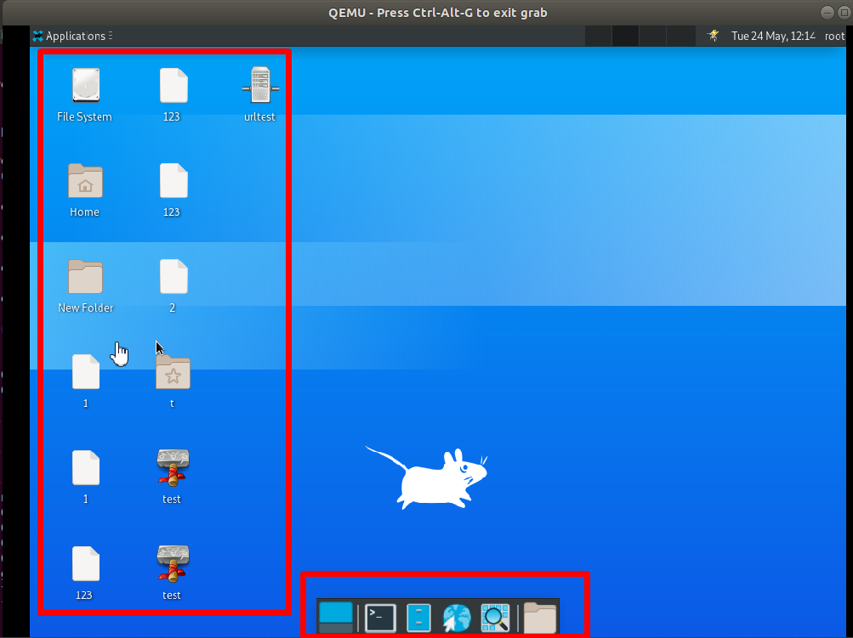

2. 测试窗口按钮

双击打开File manager，点击create、cancel按钮，响应速度较快，多次窗口按钮测试中都能正常反应。

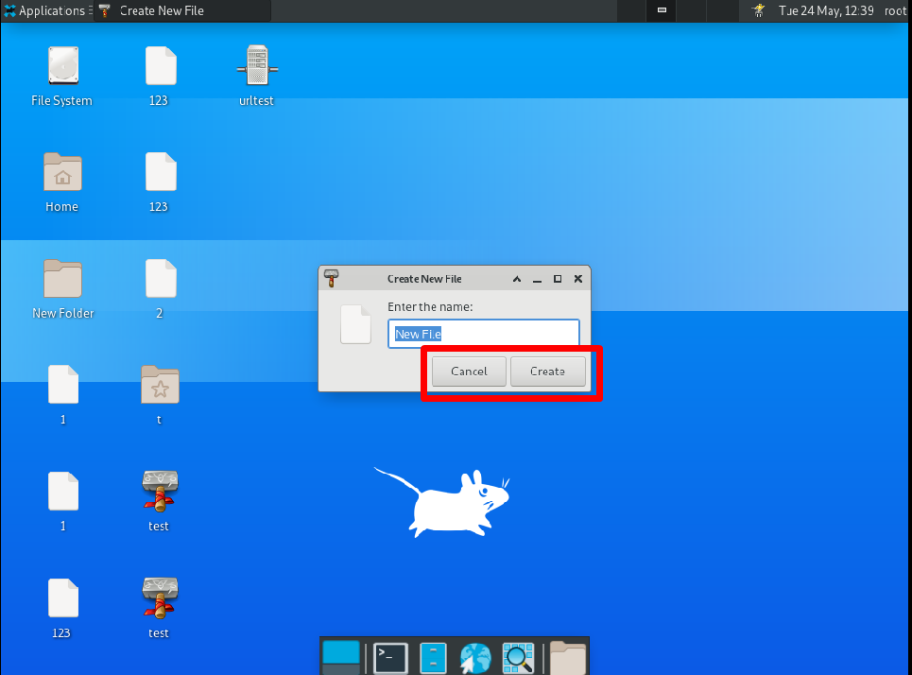

点击create link时，在输入link信息后，点击create按钮，响应速度明显比创建文件时的cancel和create慢，偶尔会出现无法响应的情况。

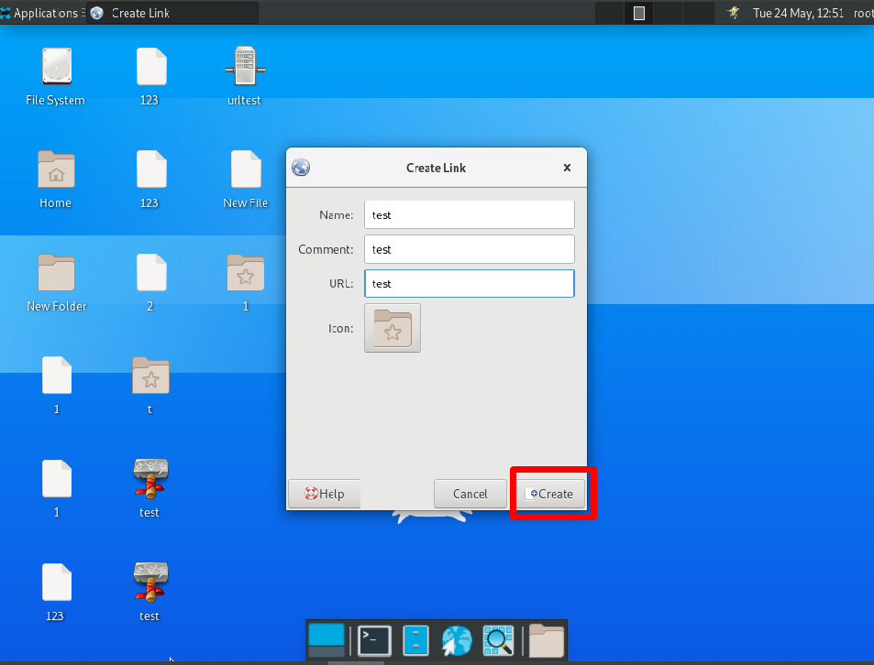

3. 测试应用程序菜单

双击打开File manager，点击其菜单区的按钮，响应速度较慢，大概2-5s，并且无反应现象较频繁，需要二次点击。

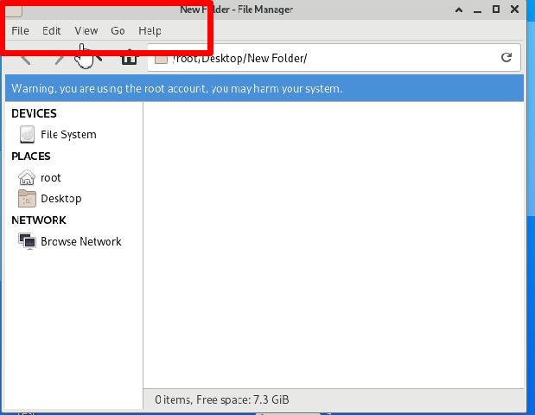

4. 测试工作区转换

在工作区2、3、4分别开启了多个应用程序，工作区0未开启应用。点击红框进行工作区的切换，能响应，但响应卡顿。

